Documento Técnico del Proyecto: Gestor de Tareas Android
- Descripción del proyecto

- Objetivo:
El objetivo de este proyecto es desarrollar una aplicación móvil para la gestión simple de tareas, permitiendo al usuario crear, visualizar y almacenar tareas localmente en su dispositivo Android.

- Funcionalidades principales:
- Visualización de una lista de tareas guardadas.
- Adición de nuevas tareas con nombre y descripción.
- Almacenamiento persistente de las tareas mediante SharedPreferences.
- Navegación simple entre dos pantallas: principal y formulario.

- La aplicación se desarrolló en dos versiones:
- Enfoque tradicional con XML.
- Enfoque moderno con Jetpack Compose.

- Diagrama del flujo de navegación
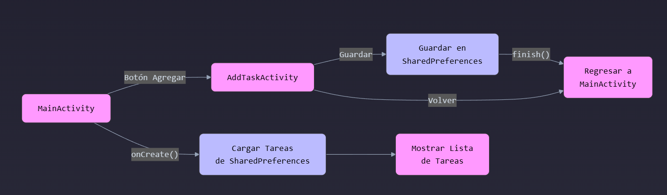

Descripción del flujo:
- Al iniciar la aplicación, se muestra la pantalla principal con la lista de tareas.
- El usuario puede presionar el botón “Agregar Nueva Tarea” para ir a la pantalla del formulario.

- En el formulario puede:
- Ingresar el nombre y descripción de una tarea y presionar "Guardar", lo cual:
Guarda la tarea en SharedPreferences.
- Finaliza la actividad y regresa automáticamente a la pantalla principal.
- O presionar "Volver", lo que también regresa sin guardar.

- Explicación breve del código
- Arquitectura del proyecto:
El proyecto está compuesto por dos actividades (MainActivity y FormActivity) y dos diseños (activity_main.xml y activity_form.xml) en la versión XML.
En Compose, se reemplazaron estos layouts por funciones @Composable declarativas que manejan tanto el diseño como la lógica.
- Manejo de datos:
Las tareas se almacenan como un arreglo JSON en SharedPreferences bajo la clave "task_list".
MainActivity carga y muestra la lista al iniciar y al volver de FormActivity.
- Principales funciones:
loadTasks() en MainActivity: Carga las tareas desde almacenamiento local.
onClick de btnSaveTask en FormActivity: Agrega una nueva tarea y la guarda.
En Compose, LaunchedEffect simula el comportamiento de onResume, recargando las tareas al volver a la pantalla principal.
remember y mutableStateOf se utilizan para manejar el estado de la interfaz en tiempo real.

- Conclusiones
Durante el desarrollo del proyecto se enfrentaron desafíos tanto en la versión XML como en Jetpack Compose. En XML, el manejo del estado requería recargar manualmente los datos usando onResume, mientras que en Compose fue necesario comprender y aplicar correctamente LaunchedEffect para replicar ese comportamiento. Además, el uso de SharedPreferences implicó gestionar manualmente la serialización y deserialización de objetos en JSON, lo cual podría complejizarse a medida que aumente la estructura de datos. No obstante, este proceso también permitió obtener aprendizajes significativos: Jetpack Compose facilitó la creación de interfaces más limpias y reactivas, eliminando la necesidad de findViewById y mejorando la legibilidad del código. Su enfoque declarativo y la separación clara entre estado y UI representan un paso natural hacia arquitecturas modernas como MVVM, promoviendo un desarrollo más escalable y mantenible.

- Anexos
- Repositorio de código
- Imágenes de aplicación funcional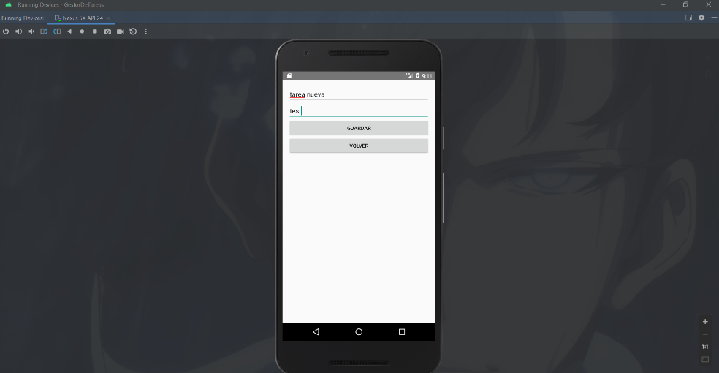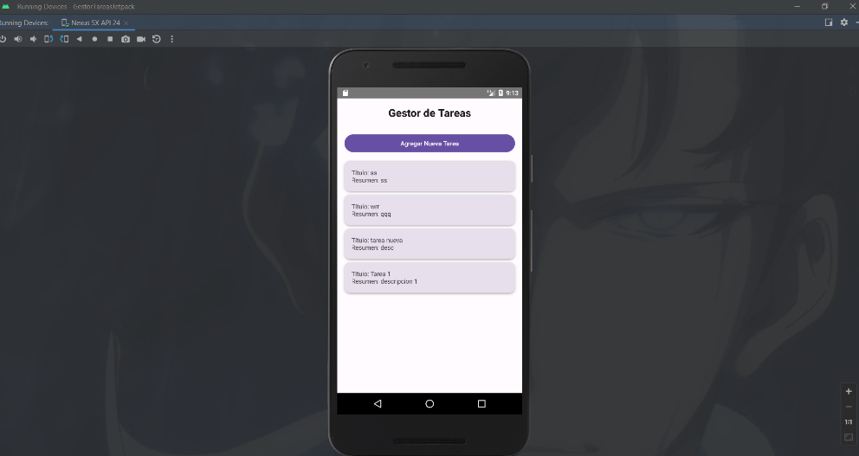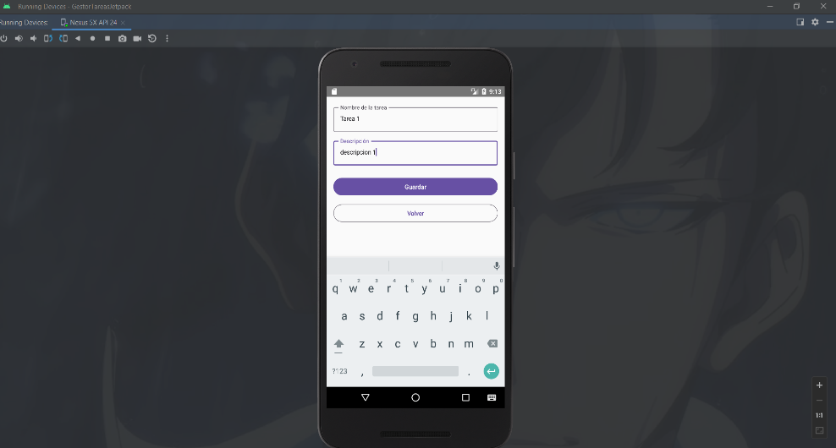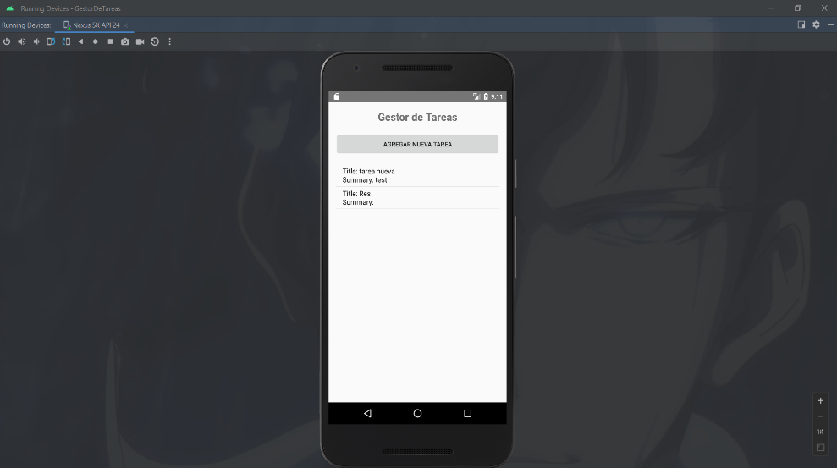

- Muestras de Código
